### Квест-игра в рамках программы здоровьесбережения «В поисках сокровищ»,

1. По сюжетной легенде, преодолевать задания, проходить эстафеты детям помогает отважный и добрый моряк Джон.

*[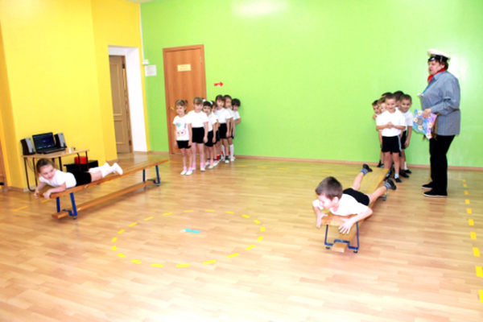](https://melkie.net/wp-content/uploads/2017/12/estafeta.jpg)*

*Эстафеты укрепляют командный дух*

1. Дети знакомятся с красочной картой, на которой изображён маршрут их передвижения по спортивному залу.

*[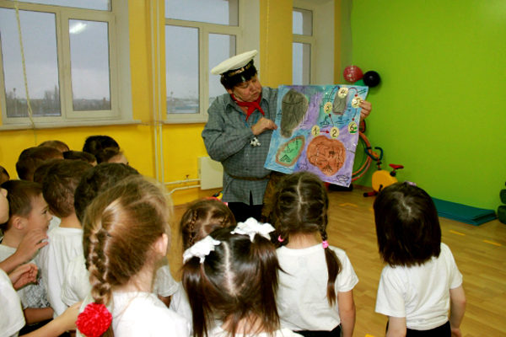](https://melkie.net/wp-content/uploads/2017/12/karta-puteshestviya.jpg)*

*Карта подскажет ребятам, куда двигаться дальше*

1. Команда маленьких моряков с удовольствием выполняет полезную дыхательную гимнастику «Хобот слона», а также двигательные упражнения для профилактики плоскостопия.

*[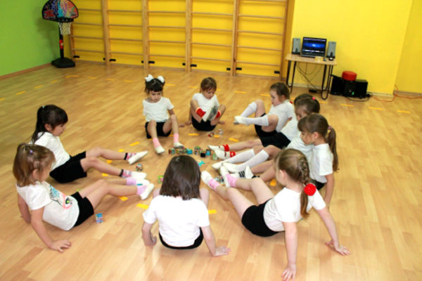](https://melkie.net/wp-content/uploads/2017/12/gimnastika.jpg)*

*Дыхательная гимнастика и двигательные упражнения для профилактики плоскостопия помогут ребятам взбодриться*

1. Моряк Джон приглашает всех на весёлую зарядку.

*[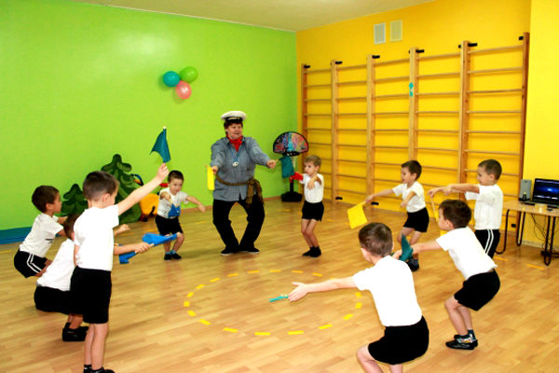](https://melkie.net/wp-content/uploads/2017/12/zaryadka.jpg)*

*Весёлая зарядка поднимет настроение дошкольников*

1. Игра «Собираем жемчуг» требует быстроты реакции и ловкости, с её помощью малыши развивают навыки взаимопонимания и согласованности партнёрских действий.

*[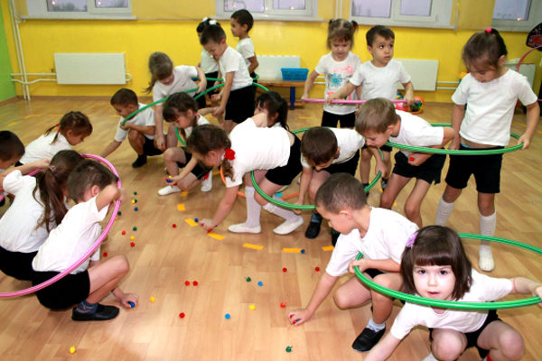](https://melkie.net/wp-content/uploads/2017/12/sobiraem-zhemchug.jpg)*

*Игра «Собираем жемчуг» требует быстроты реакции и умения координировать свои действия с партнёром*

1. С неописуемым восторгом дети восприняли игру «Запаси воду», во время которой им пришлось переносить воду из одной ёмкости в другую с помощью губки.

*[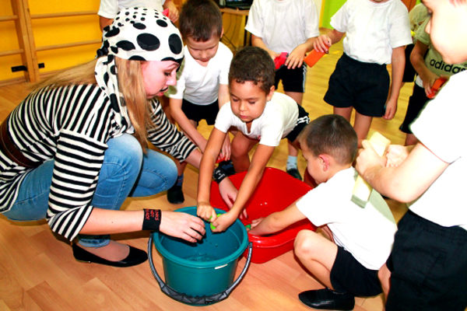](https://melkie.net/wp-content/uploads/2017/12/igry-s-vodoy.jpg)*

*Дети переносят воду из одной ёмкости в другую с помощью губки*

1. Морское путешествие увенчалось успехом, дети добыли клад со дна океана. Сундук открыл свои тайны здорового образа жизни и правильного питания.

*[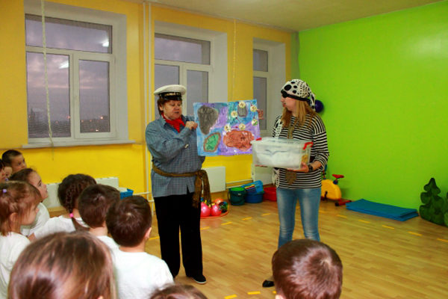](https://melkie.net/wp-content/uploads/2017/12/sunduk-s-sokrovishchami.jpg)*

*Сундук открыл ребятам секреты здорового образа жизни*